PROJEKT „100 JAHRE JUNG“
Die ARGE LESEN NÖ begleitet in diesem Jahr das Buchklub-Projekt (in Kooperation auch mit Zeit Punkt Lesen) „100 Jahre jung“ mit diversen Anregungen und einem Ideenpool.
Hier finden Sie:
- Ideenpool für 8-12-Jährige
- Großelternprojekt für 12- bis 16-Jährige
DOWNLOADS:
…
…
Nähere Infos auch unter: https://www.100jahrejung.at/

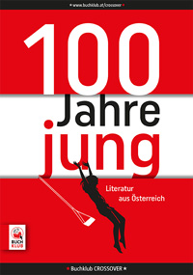
DAS BUCH ZUM WETTBEWERB
100 Jahre jung – Literatur aus Österreich
Buchklub CROSSOVER Band 13
Wie fühlten sich die jungen Menschen in Österreich jeweils zu ihrer Zeit? Wie bewältigten sie Krieg und Gewalt, Not und Arbeitslosigkeit? Wie erlebten sie die Nachkriegszeit, die 1968er-Bewegung, die Globalisierung? Wie wurden sie von ihrer Zeit geprägt und wie reagierten sie selbst?
Österreichische AutorInnen – von Ödön von Horvath bis Robert Seethaler, von Veza Canetti bis Julya Rabinowich, von Thomas Bernhard bis Peter Handke, von Renate Welsh bis Sarah Michaela Orlovský – schrieben auf, wie junge Österreicher/innen zu ihrer Zeit fühlten und dachten. Das Buch ist eine einmalige Anthologie und zugleich eine spannende Geschichte Österreichs aus der Sicht der Jungen.
ab der 7. Schulstufe | Paperback mit 112 Seiten
um € 7,50

